文件编号
分发号
版本号 | 1.0
受控状态

个人信息管理APP设计说明书（模板）

工 位 号：_12_________
编写日期：__2020/12/20________

修订记录 Revision record
日期  Date | 修订版本  Revision version | 修改描述  Change Description | 作者  Author
 |  |  | 工位号_01
 |  |  | 工位号_02
 |  |  | 工位号_03

目 录

1 系统背景 1
2 系统开发环境 2
2.1 硬件环境 2
2.2 软件环境 2
2.3 相关技术 2
3 需求分析 2
3.1 可行性分析 2
3.2 功能需求 2
3.3 性能需求 2
3.4 系统用例 2
4 系统概要设计 2
4.1 系统运行原理 2
4.2 系统框架 2
4.3 数据库设计 2
5 系统功能模块实现【填写】 3
5.1 XXX模块的实现 3
5.1.1 功能描述 3
5.1.2 流程图 3
5.1.3 模块设计（类图以及时序图） 3
5.1.4 详细设计 3
5.1.5 数据库设计 4
5.1.6 界面原型（或实现效果图） 4
6 总结【填写】 5

1 系统背景
[根据项目的具体情况，文档编写者可进行说明]

2 系统开发环境

2.1 硬件环境
CPU：Intel Core I7-9750H
GPU:NVIDIA GeForce GTX 1650
RAM：8G
硬盘：500G SSD

2.2 软件环境
OS:Windows 10 家庭中文版
Android Studio 4.0.2

2.3 相关技术

3 需求分析

3.1 可行性分析

3.2 功能需求

3.3 性能需求

3.4 系统用例

4 系统概要设计

4.1 系统运行原理

4.2 系统框架

4.3 数据库设计

5 系统功能模块实现【填写】
[描述对系统功能模块的实现，包括实现功能描述、流程图、类图、核心代码（不能超过一页）、运行效果图等]

5.1 XXX模块的实现

5.1.1 功能描述

5.1.2 流程图

5.1.3 模块设计（类图以及时序图）
1.UI界面设计
共有五个 分别是登录界面、注册界面、菜单界面、图片界面、多选框界面。
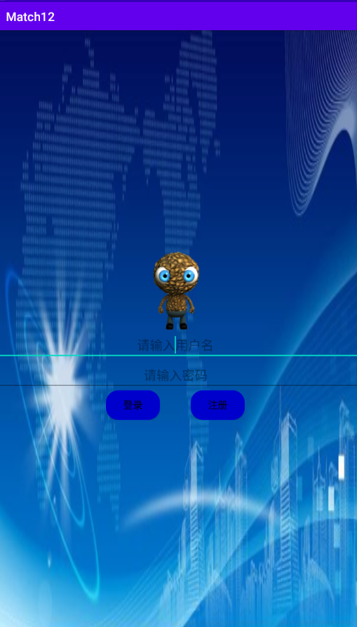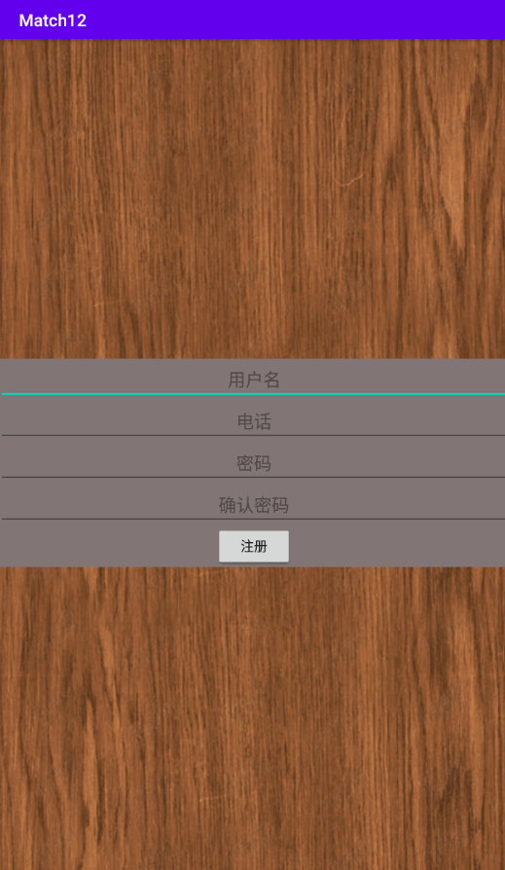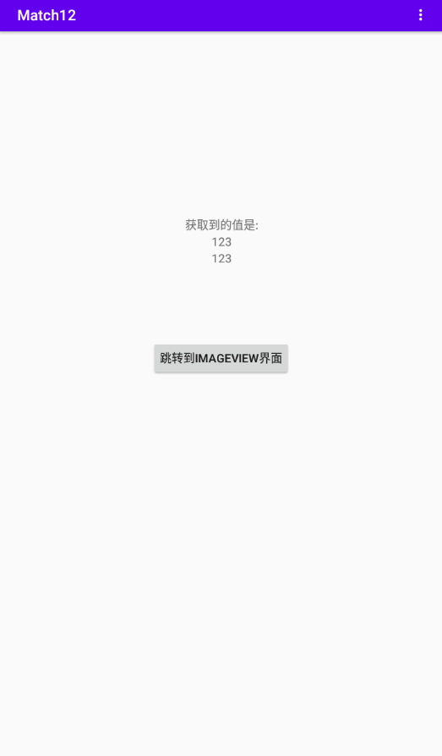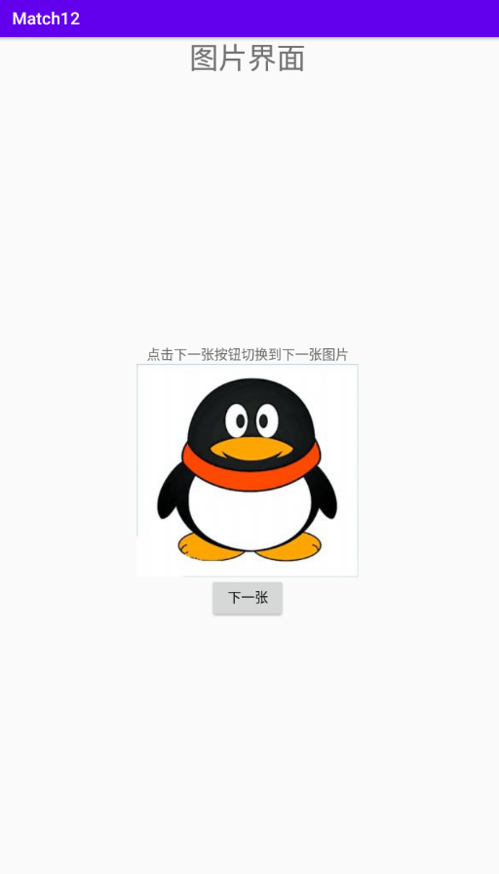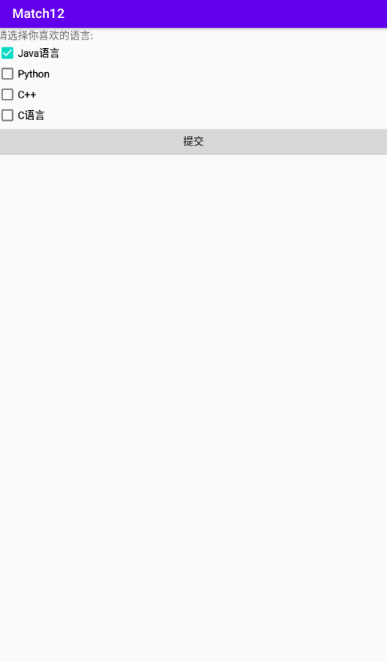

5.1.4 详细设计
- 方法
方法名称及类型
功能描述
Input输入参数
Return返回值
Exception抛出异常

- 实现描述（方法核心片段）

首先，根据赛题需求，做出第一个布局
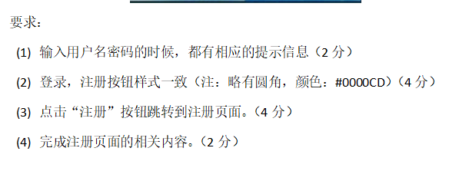
- 实现非常简单 在EditText控件属性中加入android:hint="请输入用户名"即可 密码同理
- 按钮样式 题目要求按钮略有圆角 颜色为#0000CD 实现方法如下
首先在res/drawable文件夹中新建一个btnstyle.xml文件 用来自定义按钮的样式
<shape xmlns:android="http://schemas.android.com/apk/res/android">
<corners android:radius="20dp"/> \\radius参数用于控制圆角的弧度
<solid android:color="#0000CD"/> \\color参数用于控制按钮颜色
</shape>
创建完成后 在按钮属性中添加android:background="@drawable/btnstyle"即可

- 使用Intent进行活动的跳转
代码如下
声明、初始化、点击事件略
Intent intent = new Intent(MainActivity.this, MainActivity2.class);
startActivity(intent);
- 完成注册界面相关内容
新建一个空活动
使用线性布局完成即可 代码略
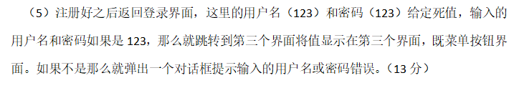
- 的实现方法比较复杂 首先要先使用if判断用户名和密码是不是123 如不是123则弹出对话框提示密码错误
代码如下
public void onClick(View v) {
Intent intent = new Intent(MainActivity2.this,MainActivity3.class);
EditText login = (EditText) findViewById(R.id.username);
EditText reg = (EditText) findViewById(R.id.password);
if(login.getText().toString().equals("123")&&reg.getText().toString().equals("123")){
intent.putExtra("username",login.getText().toString());
intent.putExtra("password",reg.getText().toString());
startActivity(intent);
}else{
AlertDialog dialog;
dialog = new AlertDialog.Builder(MainActivity2.this)
.setMessage("用户名或密码错误")
.setPositiveButton("确定",null)
.create();
dialog.show();
}
}
以上代码先创建了一个Intent 用于传递数据，使用getText方法获取Edittext中的数值，toString方法转为字符串 equals方法用于比较输入的值是否等于123，如等于则把输入的值转为字符串放入intent中传递，并跳入第三个界面，否则弹出对话框提示用户输入错误。
第三个界面中 需要接收上个界面传递的数值并显示，还要做一个菜单
核心代码如下
Intent intent = getIntent();
TextView user2 =findViewById(R.id.textView5);
TextView pass2 =findViewById(R.id.textView6);
String username2 = intent.getStringExtra("username");
String password2 = intent.getStringExtra("password");
user2.setText(username2);
pass2.setText(password2);
随后跳转到图片界面
Intent intent2 = new Intent(MainActivity3.this,MainActivity4.class);
startActivity(intent2);

图片界面中 需要实现点击按钮变换图片及点击图片跳转到多选框界面
思路是 先定义一个数组 用来存放要切换的图片
int[] image = new int[]{
R.drawable.penguin1,
R.drawable.penguin2,
};
然后在按钮的点击事件中 定义一个用来循环显示图片的变量 随后利用取余来循环
代码如下

button.setOnClickListener(new View.OnClickListener() {
int count = 0;
@Override
public void onClick(View v) {
imageView.setImageResource(image[++count%image.length]);
}
});
点击图片跳转到下一个界面的代码如下
imageView.setOnClickListener(new View.OnClickListener() {
@Override
public void onClick(View v) {
Intent intent = new Intent(MainActivity4.this,MainActivity5.class);
startActivity(intent);
}
});

在最后的界面中
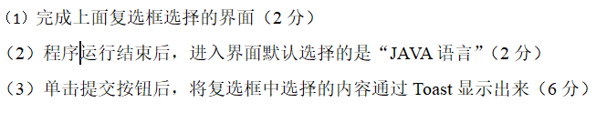
- 略
- 非常简单 在想要默认显示的复选框属性中添加android:checked="true"
- 代码如下
声明、初始化、点击事件略
CheckBox[]checkBoxes=new CheckBox[]{checkBox,checkBox2,checkBox3,checkBox4};
for(int i=0;i<checkBoxes.length;i++){
if (checkBoxes[i].isChecked()){
like+=checkBoxes[i].getText().toString()+",";
}
}
Toast.makeText(MainActivity5.this,like,Toast.LENGTH_SHORT).show();

5.1.5 数据库设计

5.1.6 界面原型（或实现效果图）

6 总结【填写】
[描述对系统设计完成后的情况总结和一些感悟]

